SLIKANJE NA KAMNE
Slikanje na kamne je idealna dejavnost, ki jo lahko počnete v tem vremenu.
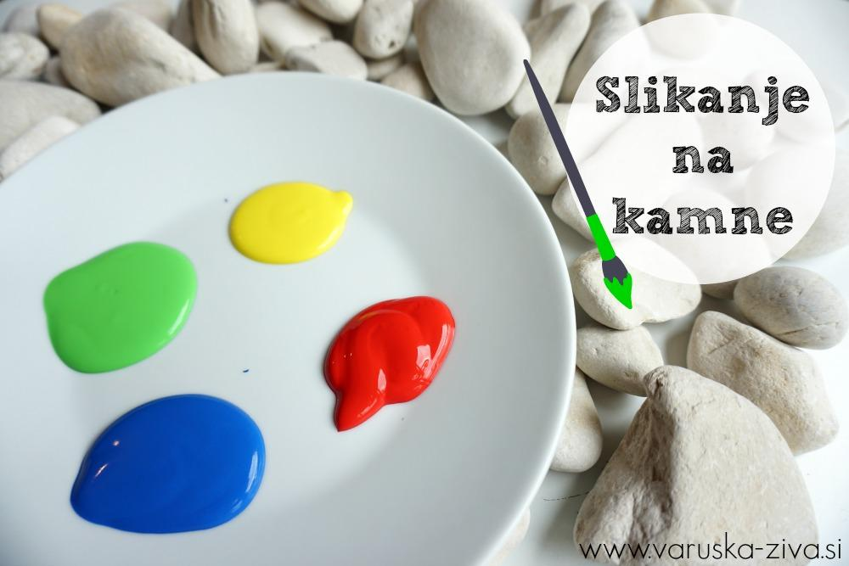
Najprej naberite kamne, nato pa vzemite tempere, vodenke, voščenke ali barvice in pobarvajte, porišite ali poslikajte kamne po svojih zamislih.

Na spodnjih slikah najdete nekaj idej.

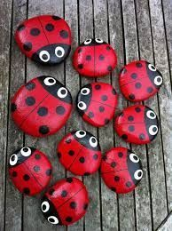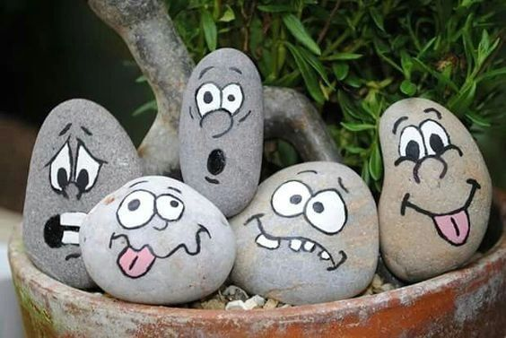
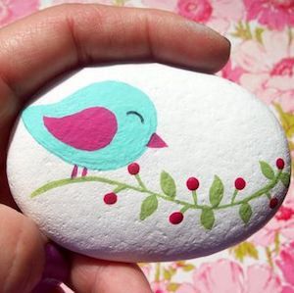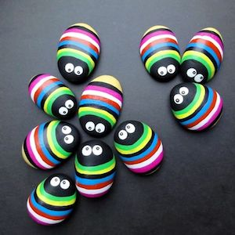

** Lahko pa si letos naredite malo drugačna jajčka za velikonočne praznike.

